**新 书 推 荐**

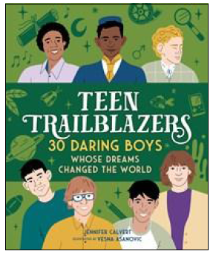**中文书名：《少年开拓者：30个梦想改变世界的勇敢男孩》**

**英文书名：TEEN TRAILBLAZERS: 30 DARING BOYS WHOSE DREAMS CHANGED THE WORLD**

**作 者：Jennifer Calvert, Vesna Asanovic**

**出 版 社：Castle Point Books**

**代理公司：ANA/St. Martin's Publishing Group**

**页 数：128页**

**出版时间：2022年9月**

**代理地区：中国大陆、台湾**

**审读资料：电子稿**

**类 型：青少年非虚构读物**

**内容简介：**

**当孩子们敢于有远大梦想时，不可能的事就可能发生！**

发现那些目标远大、大有作为的勇敢孩子！每一位伟大的科学家、活动家、作家和发明家曾是一个梦想远大的孩子。詹妮弗·卡弗特（Jennifer Calvert）的《少年开拓者：30个梦想改变世界的勇敢男孩》伴随韦斯娜·阿萨诺维奇（Vesna Asanovic）的精美插图，讲述了30个非凡孩子的故事，他们的激情促成了挽救生命的医疗、革命性的发明和创造历史等各个领域中的成就。他们有荷兰少年博扬·斯莱特（Boyan Slat）和飞机发明者莱特兄弟（Wright）等极具开创性的创新者；有纳尔逊·曼德拉（Nelson Mandela）、哈维·米尔克（Harvey Milk）和大卫·霍格（David Hogg）等强大的倡导者；还有华特·迪士尼（Walt Disney）、弗雷德·罗杰斯（Fred Rogers）、约翰和汉克·格林（John and Hank Green）等富有创造力的人，他们每个人都将自己对美好世界的梦想变成了现实。

本书将带领读者深入探索开拓者的惊人冒险、无畏努力和来之不易的胜利中：

- 盲人发明家路易斯·布莱叶（Louis Braille）  
- 飞机发明者莱特兄弟（Wilbur & Orville Wright）  
- 莫汉达斯·甘地（Mohandas Gandhi）

- 医学家乔纳斯·索尔克（Jonas Salk）  
- BBC电视台主持人大卫·爱登堡（David Attenborough）  
- 美国总统巴拉克·奥巴马（Barack Obama）  
- 电子游戏制作人田尻智（Satoshi Tajiri）  
- 作曲家林-曼努尔·米兰达（Lin-Manuel Miranda）  
- 荷兰少年博扬·斯莱特（Boyan Slat）

以及其他许多敢于尝试不可思议、不可能和鼓舞人心的事情的普通男孩。

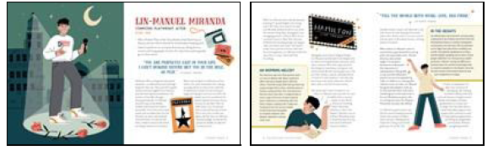

**作者简介：**

**詹妮弗·卡弗特（Jennifer Calvert）**是一名作家、编辑，也是完全爱上图书的书痴。她是一位拥有令人难以置信的成就的年轻女性，休息的时候她喜欢手捧一本精装书蜷缩在柔软的猫咪旁边。她是《少年开拓者》的作者。

**韦斯娜·阿萨诺维奇（Vesna Asanovic）**是居住在加拿大多伦多的艺术家和插画家。她拥有安大略艺术与设计学院（Ontario College of Art and Design）的学士学位。她主要以数字方式进行工作，对明亮、大胆的颜色和形状特别感兴趣。她空闲的时间喜欢在阳光明媚的露台上在她的写生簿上画画。

**谢谢您的阅读！**

**请将反馈信息发至：程衍泽（Conor Cheng）**

安德鲁·纳伯格联合国际有限公司北京代表处

北京市海淀区中关村大街甲59号中国人民大学文化大厦1705室

邮编：100872

电话：010-82504406

传真：010-82504200

Email：[Conor@nurnberg.com.cn](mailto:Conor@nurnberg.com.cn)

网址：[http://www.nurnberg.com.cn](http://www.nurnberg.com.cn/)  
豆瓣小站：<http://site.douban.com/110577/>

新浪微博：[安德鲁纳伯格公司的微博_微博 (weibo.com)](https://weibo.com/1877653117/profile?topnav=1&wvr=6)

微信订阅号：ANABJ2002

